江苏省仪征中学2022—2023学年度第二学期高一地理学科提升性练习
研制人：王维中 审核人：李凡
班级： 姓名： 学号： 时间：6月5日作业时长：20分钟
一、单选题
读“等高线地形图”，完成下题。
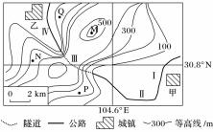
1．图中隧道( )
A ．穿过等高线密集区，设计不合理 B ．长度大约为 6 000 m
C ．出入口受地质灾害影响较大 D ．应建成“之”字形，以降低坡度
2．图中 M 、N 、P 、Q 四点高差最大的一组是( )
A ．M 、N B ．P 、Q C ．M 、Q D ．N 、P
3．一辆汽车由甲镇沿公路开往乙镇，北京时间 12：10 司机可看到阳光从车的左前方射入车内 的路段是( )
A ． Ⅰ B ． Ⅱ C ．Ⅲ D ． Ⅳ
下图为“等高线地形图”，a、c、d 为等高线上的数值，xy 为过等高线的一直线，虚线表示 河流，图中等高距为200 米。读图，回答下题。
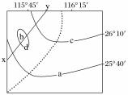
4．若 c 数值为 300 ，d＝c ，图中等高线 a 和等高线内b 的数值分别可能是( )
A ．100 350 B ．100 500 C ．500 300 D ．500 250
5．若图中 c 数值为 300 ，d＝a ，沿图中 xy 直线的地形剖面图是( )
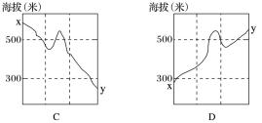
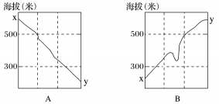

读“秦岭山区某地附近等高线地形图”，完成下题。
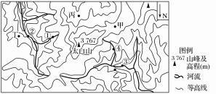
6．若图中两条河流的支流可能会相连，则流量显著增大的地点是( )
A ．① B ．② C ．③ D ．④
7．唐代诗人岑参在《登总持阁》中写道“槛外低秦岭，窗中小渭川” 。图中最可能欣赏到诗中 景观的是( )
A ． 甲地 B ．乙地 C ．丙地 D ．丁地
某中学地理学习小组暑假到我国南方某小流域源头地区进行实地考察，收集到该流域相关信 息如图所示。据此完成下题。
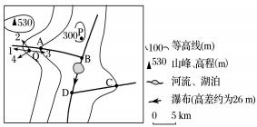
8．图中 AB 、CD 两河段长度相同，则两河段流速( )
A ．AB 段流速较快 B ．CD 段流速较快
C ．两河段流速相等 D ．无法比较
9．图中 P 处与湖泊沿岸的高差最接近( )
A ．170 m B ．180 m C ．190 m D ．200 m

